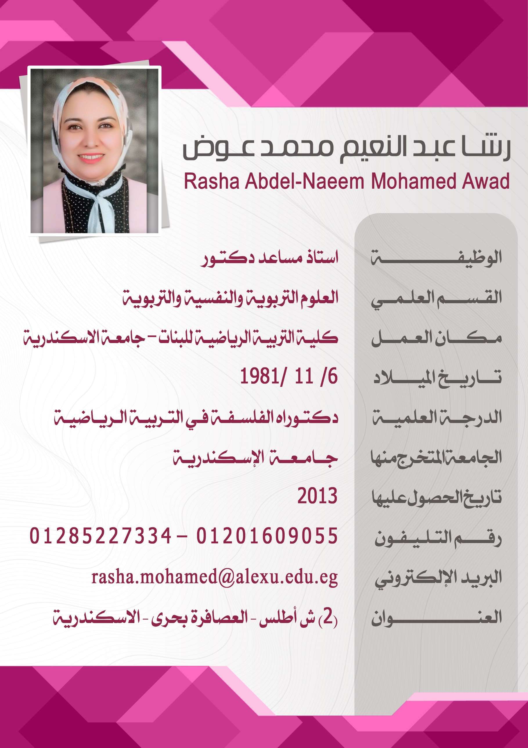
المؤهلات العلمية
الدرجة | السنة | القسم العلمي | الجهة المانحة | عنوان الرسالة العلمية | الدولة
بكالوريوس | 2003 | الإدارة الرياضية | كلية التربية الرياضية  جامعة الاسكندرية |  | جمهورية مصر العربية
ماجستير | 2008 | العلوم التربوية والنفسية والاجتماعية | كلية التربية الرياضية  جامعة الاسكندرية | قطاع الرياضة للجميع بوزارة الشباب بجمهورية مصر العربية " دراسة تحليلية تاريخية" | جمهورية مصر العربية
دكتوراه | 2013 | العلوم التربوية والنفسية والاجتماعية | كلية التربية الرياضية  جامعة الاسكندرية | دور الرياضة في تدعيم مفهوم المواطنة لدى الشباب المصري "دراسة تحليلية" | جمهورية مصر العربية
التدرج الوظيفي
م | الفترة الزمنية | الدرجة الوظيفية
1 | من 2004 حتى 2008 | معيد بقسم العلوم التربوية والنفسية والاجتماعية – كلية التربية الرياضية للبنات – جامعة الاسكندرية
2 | من 2008 حتى 2013 | مدرس مساعد بقسم العلوم التربوية والنفسية والاجتماعية – كلية التربية الرياضية للبنات – جامعة الاسكندرية
3 | من 2013 حتى2019 | مدرس دكتور بقسم العلوم التربوية والنفسية والاجتماعية – كلية التربية الرياضية للبنات – جامعة الاسكندرية
4 | 2020 | أستاذ مساعد بقسم العلوم التربوية والنفسية والاجتماعية – كلية التربية الرياضية للبنات – جامعة الاسكندرية
الخبرات التدريسية
أولاً / الخبرات التدريسية لمرحلة البكالوريوس
أ- المقررات النظرية
م | المقرر الدراسي | الفرقة الدراسية
1 | مدخل أصول التربية البدنية والرياضة | الفرقة الأولى
2 | مدخل علم النفس الرياضي | الفرقة الأولى
3 | فلسفة وتاريخ التربية البدنية والرياضة | الفرقة الثانية
4 | مقدمة في علم الاجتماع الرياضي | الفرقة الثانية
5 | مقدمة في البحث العلمي | الفرقة الثانية
6 | سيكولوجية التعلم الحركي | الفرقة الثالثة (شعبة تعليم)
7 | الصحة النفسية في المجال الرياضي | الفرقة الثالثة (شعبة تدريب)
8 | التربية المقارنة ونظم التعليم في المجال الرياضي | الفرقة الرابعة (شعبة تعليم)
9 | سيكولوجية القيادة والجماعات | الفرقة الرابعة (شعبة إدارة)
10 | علم الاجتماع الرياضي | الفرقة الرابعة (شعبة تعليم)
ب- المقررات العملية
م | المقرر الدراسي | الفرقة الدراسية
1 | الكرة الطائرة | الفرق الأولى – الثالثة ( شعبة تعليم)
2 | كرة الهوكي | الفرقة الأولى
3 | كرة اليد | الفرقة الثانية
4 | كرة السلة | الفرقة الثانية
5 | التنس الأرضي | الفرقة الثانية
6 | مسابقات الميدان والمضمار | الفرقة الأولى
ثانياً / الخبرات التدريسية لمرحلة الدراسات العليا
م | المقرر الدراسي | المرحلة الدراسية
1 | أصول التربية البدنية والرياضة | دبلوم (تكميلى)
2 | الثقافة الرياضية | دبلوم ( تخصصي)
ثالثاً / الخبرات التدريسية خارج الكلية
- الانتداب لتدريس مقرر الثقافة الرياضية (كمتطلب جامعة) للمستوى الثالث بكلية السياحة والفنادق – جامعة الاسكندرية للعام الجامعي 2017-2018.
أعمال الجودة التعليمية
- عضو فريق إعداد الخطة الاستراتيجية لكلية التربية الرياضية للبنات – جامعة الإسكندرية
- عضو مشارك في إعداد العديد من دراسات الجودة بمشروع CI QAP
- شارك في وضع توصيف مقررات العلوم التربوية والنفسية والاجتماعية للدراسات العليا بمراحل
( دبلوم – ماجستير – دكتوراه)
- عضو فريق عمل معيار (الطلاب والخريجون) ضمن مشروع الهيئة القومية لضمان جودة التعليم والاعتماد من 2013 وحتى 2014
- عضو فريق عمل معيار (الدراسات العليا والبحث العلمي) ضمن مشروع الهيئة القومية لضمان جودة التعليم والاعتماد من 2014 وحتى الآن

الأبحاث العلمية التي تم الإشراف عليها
م | اسم الباحث | عنوان البحث | المرحلة | السنة
1 | حيدر عبود جابر اللامى | أنماط السلوك القيادي لمدربي كرة اليد بالدوري الممتاز وعلاقته بنتائج المباريات بجمهورية العراق | ماجستير | 2015
2 | محمد قاسم محمد عبد الله | دور التربية الرياضية في اكتساب القيم الاجتماعية والأخلاقية لطلاب المرحلة المتوسطة بمحافظة كركوك جمهورية العراق | ماجستير | 2016
3 | الشريف الهادي محمد غبرة | مفهوم الذات وعلاقته بمستوى الطموح والتحصيل الدراسي لدى طلاب كلية التربية البدنية جامعة الزاوية بليبيا | دكتوراه | 2016
4 | هشام عبد الله ذكي ربيع علام | بناء مقياس المظاهر النفسية للرياضيين المصابين بألآم أسفل الظهر | ماجستير  قيد الدراسة | 2017
5 | أسماء محمد حامد | دور العلاقات الانسانية للقيادات التربوية في تحقيق الرضا الوظيفي لمدرسي التربية الرياضية بالمرحلة الاعدادية بمحافظة البحيرة | ماجستير | 2020
المؤلفات العلمية التي تم الاشتراك بها
- موسوعة القياس النفسي في التربية الرياضية، انتاج علمي لأعضاء قسم العلوم التربوية والنفسية
والاجتماعية – كلية التربية الرياضية جامعة الاسكندرية (2018)
الأعمال الأكاديمية بالقسم العلمي
- المرشد الأكاديمي لطلاب الدراسات العليا مرحلة (الدبلوم – الماجستير – الدكتوراه)
- المرشد الطلابي لطلاب الفرقة الأولى بمرحلة البكالوريوس.
- عضو لجان الامتحانات الشفوية بقسم العلوم التربوية والنفسية والاجتماعية – كلية التربية الرياضية
للبنات – جامعة الاسكندرية.
- عضو لجان واضعي الامتحانات بقسم العلوم التربوية والنفسية والاجتماعية – كلية التربية الرياضية
للبنات – جامعة الاسكندرية.
- عضو لجان مصححي الامتحانات بقسم العلوم التربوية والنفسية والاجتماعية – كلية التربية الرياضية
للبنات – جامعة الاسكندرية.
- عضو بلجان مراقبة وسير امتحانات الفرق (الأولى - الثانية – الثالثة تعليم – رابعة تعليم) – كلية التربية الرياضية للبنات – جامعة الاسكندرية.
- عضو بكنترول الفرقة الدراسية الأولى – كلية التربية الرياضية للبنات – جامعة الاسكندرية.
- عضو بلجان مراقبة سير امتحانات الدراسات العليا – كلية التربية الرياضية للبنات – جامعة الإسكندرية
- عضو بكنترول امتحانات الدراسات العليا – كلية التربية الرياضية للبنات – جامعة الإسكندرية
- عضو لجان اختبار القدرات بكلية التربية الرياضية للبنات – جامعة الإسكندرية
- عضو مجلس قسم العلوم التربوية والنفسية والاجتماعية – كلية التربية الرياضية للبنات – جامعة الإسكندرية
- أمين سر مجلس قسم العلوم التربوية والنفسية والاجتماعية – كلية التربية الرياضية للبنات – جامعة الإسكندرية
- عضو مشارك في تنظيم فاعليات مؤتمرات القسم العلمي والمؤتمرات العلمية بالكلية.
- عضو مشارك في إعداد وتوصيف المقررات الدراسية بالبرامج التعليمية بالقسم.
- الإشراف على طالبات التربية العملية في مدراس (مدرسة الفريق على جاد الرسمية الابتدائية – مدرسة ابن خلدون الاعدادية للبنات – مدرسة النهضة الخاصة بلوران – مدرسة نور الحياة الخاصة)
- منسق القسم لريادة الأعمال والتطوير الوظيفى
التكنولوجيا واللغات
م | التوصيف | السنة
1 | حاصلة على شهادة التويفل في اللغة الإنجليزية من مركز اللغة الإنجليزية للأغراض الخاصة بجامعة الإسكندرية بمجموع 82/100 بتقدير جيد جداً | 2010
2 | حاصلة على شهادة ICDL من منظمة اليونسكو | 2011
3 | حاصلة على دورة في التحليل الاحصائي ببرنامج SPSS | 2018
المشاركة المجتمعية
- المشاركة في العرض الرياضي لحفل افتتاح أولمبياد الشباب – جامعة الاسكندرية عام 2004
- المشاركة في تنظيم وإدارة مؤتمرات الكلية العلمية
- عضو بلجنة مساعدة الطالبات المتعثرات بالكلية 2014
- القاء ندوات عن الثقافة الرياضية بعدد من الجمعيات الأهلية 2018- 2019
- حضور العديد من الندوات التثقيفية والتوعوية بالكلية وبجامعة الاسكندرية
دورات تنمية قدرات أعضاء هيئة التدريس
م | الدورة | السنة
1 | طرق البحث العلمي | 9-12 / 7 / 2005
2 | إدارة المشروعات البحثية | 10-12 / 12 / 2005
3 | الاتجاهات الحديثة في التدريس | 27-26 / 5 / 2006
4 | التدريس الفعال | 11-13/ 10 / 2008
5 | معايير الجودة في التدريس | 1-3 / 11/ 2008
6 | أخلاقيات وآداب المهنة | 15-17/11/2008
7 | إعداد مشروع بحثي | 24-26 / 9/ 2011
8 | نظام الساعات المعتمدة | 1-2مارس 2012
9 | نظم الامتحانات وتقويم الطلاب | 4-5 فبراير2012
10 | الجوانب المالية والقانونية في الأعمال الجامعية | 8-9 فبراير 2012
11 | سلوكيات المهنة | 26-27مارس 2012
12 | النشر الدولي للبحوث العلمية | 7-8 يونيو2017
13 | تصميم وانتاج المحتوى الرقمي | 10-11 يونيو 2017
14 | إدارة الفريق البحثي | 21-22 يونيو2017
15 | نظم التصميم والتحليل الاحصائي | 1-4 سبتمبر2018
المؤتمرات العلمية
م | عنوان المؤتمر | السنة | الدولة | الصفة
1 | المؤتمر العلمي السنوي للقسم بعنوان " دور العلوم التربوية والنفسية والاجتماعية في الهيئات والمؤسسات الرياضية" | 2007 | الاسكندرية | منظم
2 | المؤتمر العلمي السنوي للقسم بعنوان " تطوير وتحديث مقررات قسم العلوم التربوية والنفسية والاجتماعية " | 2008 | الاسكندرية | منظم
3 | المؤتمر العلمى السنوى للقسم بعنوان " رؤية مستقبلية للعلوم التربوية والنفسية والاجتماعية (بين التحديث والتطبيق ) واحتياجات سوق العمل. | 2009 | الاسكندرية | منظم
4 | المؤتمر العلمى الدولى لكلية التربية الرياضية للبنين – جامعة حلوان. | 2010 | الاسكندرية | مشارك
5 | المؤتمر العلمى السنوى للقسم بعنوان " رؤية مستقبلية لمنظومة العملية التعليمية بمرحلتى البكالوريس والدراسات العليا بقسم العلوم التربوية والنفسية والاجتماعية. | 2011 | الاسكندرية | منظم
6 | المؤتمر الدولى الرياضة والابداع التكاملى ( الصحة – السياحة- الثقافة والفنون) لكليتى التربية الرياضية للبنات والبنين – جامعة الاسكندرية | 2013 | الاسكندرية | منظم
7 | المؤتمر العلمى السنوى للقسم بعنوان " رؤية مستقبلية للعلوم التربوية والنفسية والاجتماعية بين الواقع والمأمول " | 2013 | الاسكندرية | منظم
8 | المؤتمر العلمى السنوى للقسم بعنوان " الإعداد التربوى لطالبات الشعب الأربع بمرحلة البكالوريس بالكلية بين الواقع  ومتطلبات المهنة" . | 2015 | الاسكندرية | منظم
9 | المؤتمر العلمى السنوى للقسم بعنوان " تقييم جودة الأداء التدريسى ونتائجها فى مرحلتى البكالوريس والدراسات العليا ". | 2016 | الاسكندرية | منظم
10 | المؤتمر الدولى الثامن عشر للإتحاد الدولى ISHPESS التحولات فى الرياضة والنشاط البدنى عبر الزمن (رحلات تاريخية) بالمشاركة مع كلية التربية الرياضية للبنات – جامعة الاسكندرية. | 2017 | الاسكندرية | منظم
11 | المؤتمر العلمى السنوى للقسم بعنوان " رؤية مستقبلية لمستحدثات الاختبارات والقياس النفسي والتربوى فى التربية البدنية والرياضة". | 2017 | الاسكندرية | منظم
12 | المؤتمر العلمى السنوى للقسم بعنوان " المستحدثات العلمية بقسم العلوم التربوية والنفسية والاجتماعية ". | 2018 | الاسكندرية | منظم
13 | WEI International Academic Conference in Niagara Falls, Canada. 2018 20 – 22 November | 2018 | كندا | مشارك
14 | المؤتمر العلمي السنوي للقسم بعنوان " استراتيجية الأبحاث العلمية للقسم من منظور منظومة العلوم والتكنولوجيا والابتكار 2030. | 2019 | الاسكندرية | منظم

الأبحاث العلمية المنشورة
رقم البحث | عنوان البحث | وجهة النشر | الباحثون  نوع المشاركة | سنة النشر
1 | الرياضة كمظهر من مظاهر الحركة الوطنية المصرية "دراسة تحليلية". | المجلة العلمية للتربية البدنية والرياضة – كلية التربية الرياضية للبنات – جامعة الاسكندرية. | م.د/ رشا عبد النعيم محمد عوض  مدرس بقسم العلوم التربوية والنفسية والاجتماعية- كلية التربية الرياضية للبنات - جامعة الإسكندرية (فردى) | 2014
2 | إسهامات التربية الرياضية في تنمية قيم المواطنة لطلاب المرحلة الثانوية بمحافظة الإسكندرية | المجلة العلمية للتربية البدنية والرياضة – كلية التربية الرياضية للبنات – جامعة الاسكندرية. | م.د/ رشا عبد النعيم محمد عوض مدرس بقسم العلوم التربوية والنفسية والاجتماعية- كلية التربية الرياضية للبنات - جامعة الإسكندرية  ( فردي) | 2015
3 | دور السياحة الرياضية في تحقيق التنمية المستدامة. | المجلة العلمية لعلوم وفنون الرياضة – كلية التربية الرياضية للبنات – جامعة حلوان. | أ.د / حسن عطية الشافعى  أستاذ الإدارة الرياضية بقسم الإدارة الرياضية- كلية التربية الرياضية للبنات - جامعة الإسكندرية  م.د/ رشا عبد النعيم محمد عوض مدرس بقسم العلوم التربوية والنفسية والاجتماعية- كلية التربية الرياضية للبنات - جامعة الإسكندرية  ( زوجي خارج التخصص ) | 2018
4 | Sports in Egyptian Political Parties Platforms "Analytical Study"  الرياضة في برامج الأحزاب السياسية المصرية  "دراسة تحليلية". | JASS - Journal of Applied Sports Science – Alexandria University. | م.د/ رشا عبد النعيم محمد عوض  مدرس بقسم العلوم التربوية والنفسية والاجتماعية- كلية التربية الرياضية للبنات - جامعة الإسكندرية  ( فردي) ( بحث دولي) | 2019
5 | الوعي الرياضي للأسرة المصرية في تربية أبنائها رياضياً  " دراسة تحليلية" | مجلة تطبيقات علوم الرياضة – كلية التربية الرياضية للبنين – جامعة الاسكندرية. | م.د/ رشا عبد النعيم محمد عوض  مدرس بقسم العلوم التربوية والنفسية والاجتماعية- كلية التربية الرياضية للبنات - جامعة الإسكندرية (فردي) | 2019
6 | دراسة مقارنة للصورة الذهنية لمعلمة التربية الرياضية في مراحل التعليم ما قبل الجامعي بمحافظة الاسكندرية | المجلة العلمية لعلوم وفنون الرياضة – كلية التربية الرياضية للبنات – جامعة حلوان. | م.د/ رشا عبد النعيم محمد عوض  مدرس بقسم العلوم التربوية والنفسية والاجتماعية- كلية التربية الرياضية للبنات - جامعة الإسكندرية  م.د/ رحمة جمال محمد صبحى  مدرس بقسم العلوم التربوية والنفسية والاجتماعية- كلية التربية الرياضية للبنات - جامعة الإسكندرية  ( زوجى خارج التخصص ) | 2019
7 | الرضا الوظيفي لمدرسات التربية الرياضية ودوره في غرس الانتماء الوطني لتلاميذ المرحلة الابتدائية بمحافظة الاسكندرية | المجلة العلمية لعلوم وفنون الرياضة – كلية التربية الرياضية للبنات – جامعة حلوان. | م.د/ رشا عبد النعيم محمد عوض  مدرس بقسم العلوم التربوية والنفسية والاجتماعية- كلية التربية الرياضية للبنات - جامعة الإسكندرية (فردي) | 2019

المؤهلات العلمية
الماجستير
والدكتوراه
